# Информация, которая пока есть по генератора (план)

1. Описание схемы.
   1. Простое описание схемы
   2. Изображение схемы генератора
2. Моделирование
   1. AWR
      1. Моделирование просто двух транзисторов запускается.
      2. На выходе какая-то дурь, вообще не похожая на реальность.
      3. Попробовать старую модель, которую кидал ГК.
      4. Не уверен, что правильно настроено временное моделирование.
   2. ADS
      1. Моделирование просто двух транзисторов запускается только в BLF574.
      2. С BLF574 моделирование похоже на правду.
      3. С другим транзистором не пашет.
      4. С диодом не пашет.
3. Эксперимент.
   1. Сделать эксперимент и получить картинки с выхода двух транзисторов.
   2. Описать эксперимент с изменением длительности времени накачки.

## Легенда

Зеленый – точно нужно сделать.

Как известно [2], различные диоды с накоплением заряда, даже выпущенные в одной серии, имеют некоторый разброс параметров, который влияет на переходные процессы в полупроводниковой структуре и, следовательно, на время переключения. Такой разброс может составлять порядка 10%, что существенно влияет на скорости работы диодов.

При последовательном соединении ДНЗ в схемах генерации различное время переключение негативно сказывается на результирующем импульсе. Показано [2], что чем больше разница во временах переключения диодов, тем медленнее спадает задний фронт СКИ, что приводит к увеличению общей длительности импульса и ухудшению его спектральных характеристик. Существуют различные подходы к изменению скорости переходных процессов в ДНЗ в схемах с последовательным включением, включающие измерение переходных характеристик и индивидуальный подбор диодов для каждых генераторов [2], использование дополнительных емкостей и резистивных соединений с регулируемым сопротивлением.

Ещё одним негативным эффектом, связанным как с разницей во временах переключения диодов, так и с релаксационными процессами, является эффект звона. Он заключается в искажении заднего фронта СКИ и появлении высокочастотных (ВЧ) колебаний после самого импульса. Это приводит к искажению формы спектров сигналов и потере полезных свойств гауссовых импульсов. Также высокий уровень звона не позволяет использовать СКИ в различных практических приложениях, например, при формировании импульсов сложной формы с помощью сумматоров. Высокий уровень колебаний после фронтов СКИ не позволяет достаточно точно предсказать результат суммирования, так как ВЧ колебания могут сложится с неизвестными фазами и амплитудами и повлиять на форму самих импульсов.

В данной работе рассматривается методика изменения времен переключения ДНЗ за счет изменения параметров запускающих импульсов. Предлагается регулировать длительности обоих импульсов и времена задержки между ними. Длительности импульсов регулируют количество накопленного заряда, а задержки между импульсами отвечают за начало и конец переходных процессов.

Чтобы получить возможность управления процессами накопления и рассасывания заряда в структуре ДНЗ за счет параметров запускающего импульса, была разработана схема генератора с двумя полевыми транзисторами (ПТ), предназначенными для работы с высокочастотными сигналами и сигналами с широкой полосой. Принципиальная электрическая схема разработанного устройства приведена на рис. 1.

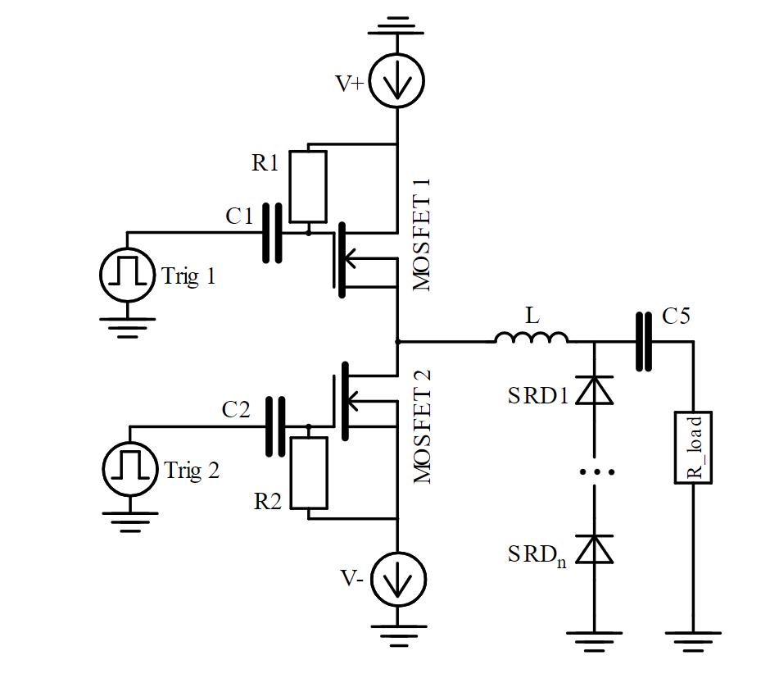

Рис. 2. Схема генератора СКИ с использованием двух транзисторов

Запускающий импульс Trig 1, проходящий через ПТ MOSFET1, отвечает за накопление заряда в структуре ДНЗ, а импульс с Trig 2 за рассасывание заряда соответственно.

Также для обеспечения резких фронтов и малых длительностей СКИ важно сохранить параметры запускающего импульса при прохождении через ПТ. При прохождении через устройства, не подходящие для работы с ВЧ широкополосными сигналами, фронты запускающих импульсов «распадаются», на их фронтах могут появляться высокочастотные паразитные колебания, что приводит к увеличению длительностей импульсов и ухудшению формы их фронтов. Чтобы бороться с этим эффектом было предложено использовать LDMOS транзисторы (Laterally Diffused Metal Oxide Semiconductors). Такие полупроводниковые элементы вносят значительно меньшие искажения в форму запускающего импульса и лучше работают с высокочастотными и широкополосными сигналами [13].

Еще одной целью при проектировании устройства было достижение меньших значений напряжений постоянного питания с целью повышения КПД устройства. Улучшить эту характеристику также предлагается за счет использования транзисторных кристаллов с низкими значениями напряжений открывания.

* 1. **Модель устройства и изучение запускающего каскада**

Для исследования функционирования предложенной модели была использована среда автоматизированного проектирования Microwave Office 17. Особый интерес для анализа представляет входной каскад. Для исследования использовалась модель транзистора Ampleon BLF BLF574 [15]. Полоса рабочих частот транзистора составляет 500 МГц, при ширине запускающего импульса в 6 нс и длительности фронтов 3 нс ширина спектра составляет порядка 200 МГц, что укладывается в полосу рабочих частот транзистора.

Электрическая схема, составленная в пакете автоматизированного проектирования для анализа, представлена на рис. 3 и 4.

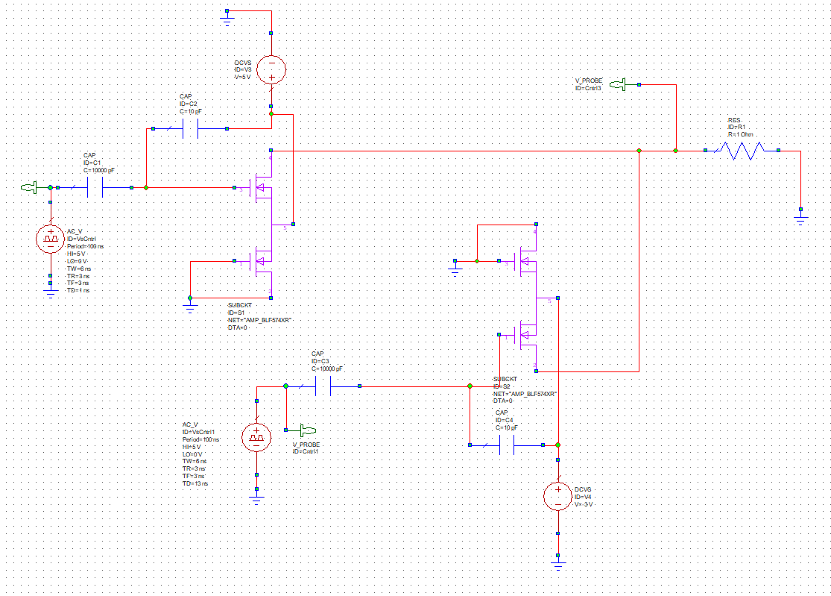

Рис. 5. Модель генератора СКИ в пакете автоматизированного проектирования.



Рис. 6. Модель для изучения запускающих импульсов

На графике изображены импульсы с пробников на схеме, представленной на рис. 7.: импульс рассасывания и накопления заряда на ДНЗ с генераторов запускающих импульсов с различными задержками и одной длительностью (Probe1 и Probe2 соответственно) и импульс на выходной 50-Омной резистивной нагрузке. Приведенный рисунок демонстрирует техническую возможность перестройки разработанной схемы: управлять накоплением и рассасыванием заряда в структуре ДНЗ за счет изменения задержек между импульсами с запускающих генераторов и их длительностей, и позволяет посмотреть вид импульса, который попадет на выход устройства.

Рис. 8. Результаты моделирования

* 1. **Экспериментальное исследование**

Для проверки результатов моделирования был изготовлен экспериментальный образец генератора СКИ с двумя высокочастотными транзисторными кристаллами. В качестве подложки был использован диэлектрик Rogers RO4350D, диэлектрическая проницаемость 3.48, толщина диэлектрика 0.76 мм. В качестве транзисторов были использованы кристаллы Ampleon BLF574 [15], в качестве токоразмыкающих элементов использовались SRD Macom MAVR-044769-12790T [14]. Для пайки транзисторов на текстолит была нанесена никелевая и золотая металлические пленки. Для защиты от внешних механических повреждений и пыли, а также для уменьшения внешних электромагнитных воздействий в окружающей электромагнитной обстановке, устройство было помещено в корпус. Экспериментальный образец приведен на рис. 9.

Целью эксперимента было получение двух СКИ: импульс с максимально возможной амплитудой, минимальным уровнем звона и наименее отклоняющийся по форме от идеального гауссовского импульса.

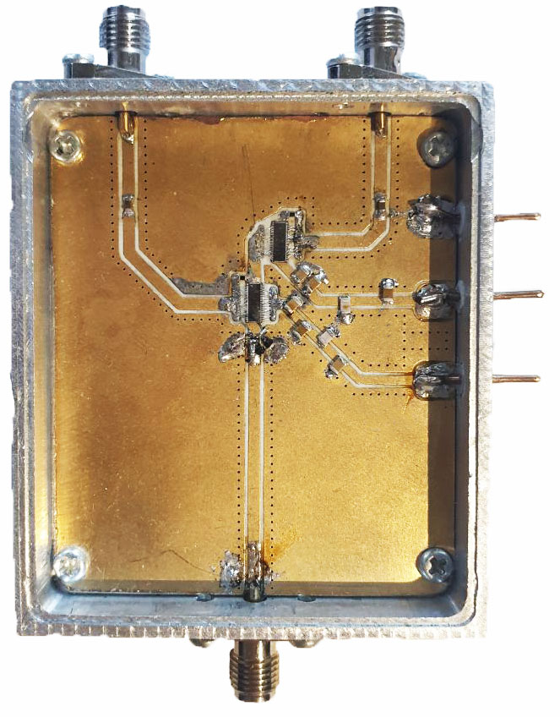

Рис. 10. Экспериментальный образец

С изготовленным макетом был проведен натурный эксперимент. Схема подключения генератора соответствует приведенной на рис. 2-3. В качестве запускающих генераторов использовались два Agilent 81104A, в качестве источников постоянного тока использовались БП Keysight U8031A. Выход установки был подключен через аттенюатор 46 дБ к стробоскопическому осциллографу Agilent DCA-X 86100D.

Осциллограммы импульсов, полученные в результате эксперимента, приведены на рис. 11 и 12. Амплитуда составила от 38 до 52 В, длительность от 200 пс до 320 пс. Уровень звона составляет порядка 4-6% процентов от амплитуды импульсов. Также следует отметить отсутствие высокочастотных колебаний после заднего фронта импульсов, что позволяет сохранить полезные свойства спектров гауссовских колокольных импульсов. Формы импульсов во временной области также были оценены с использованием метода NMSE, что подробнее описано в следующем разделе работы.

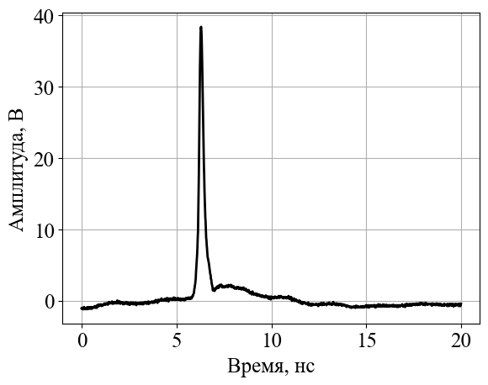

Рис. 13. Осциллограмма импульса с низким уровнем звона на выходе прототипа.

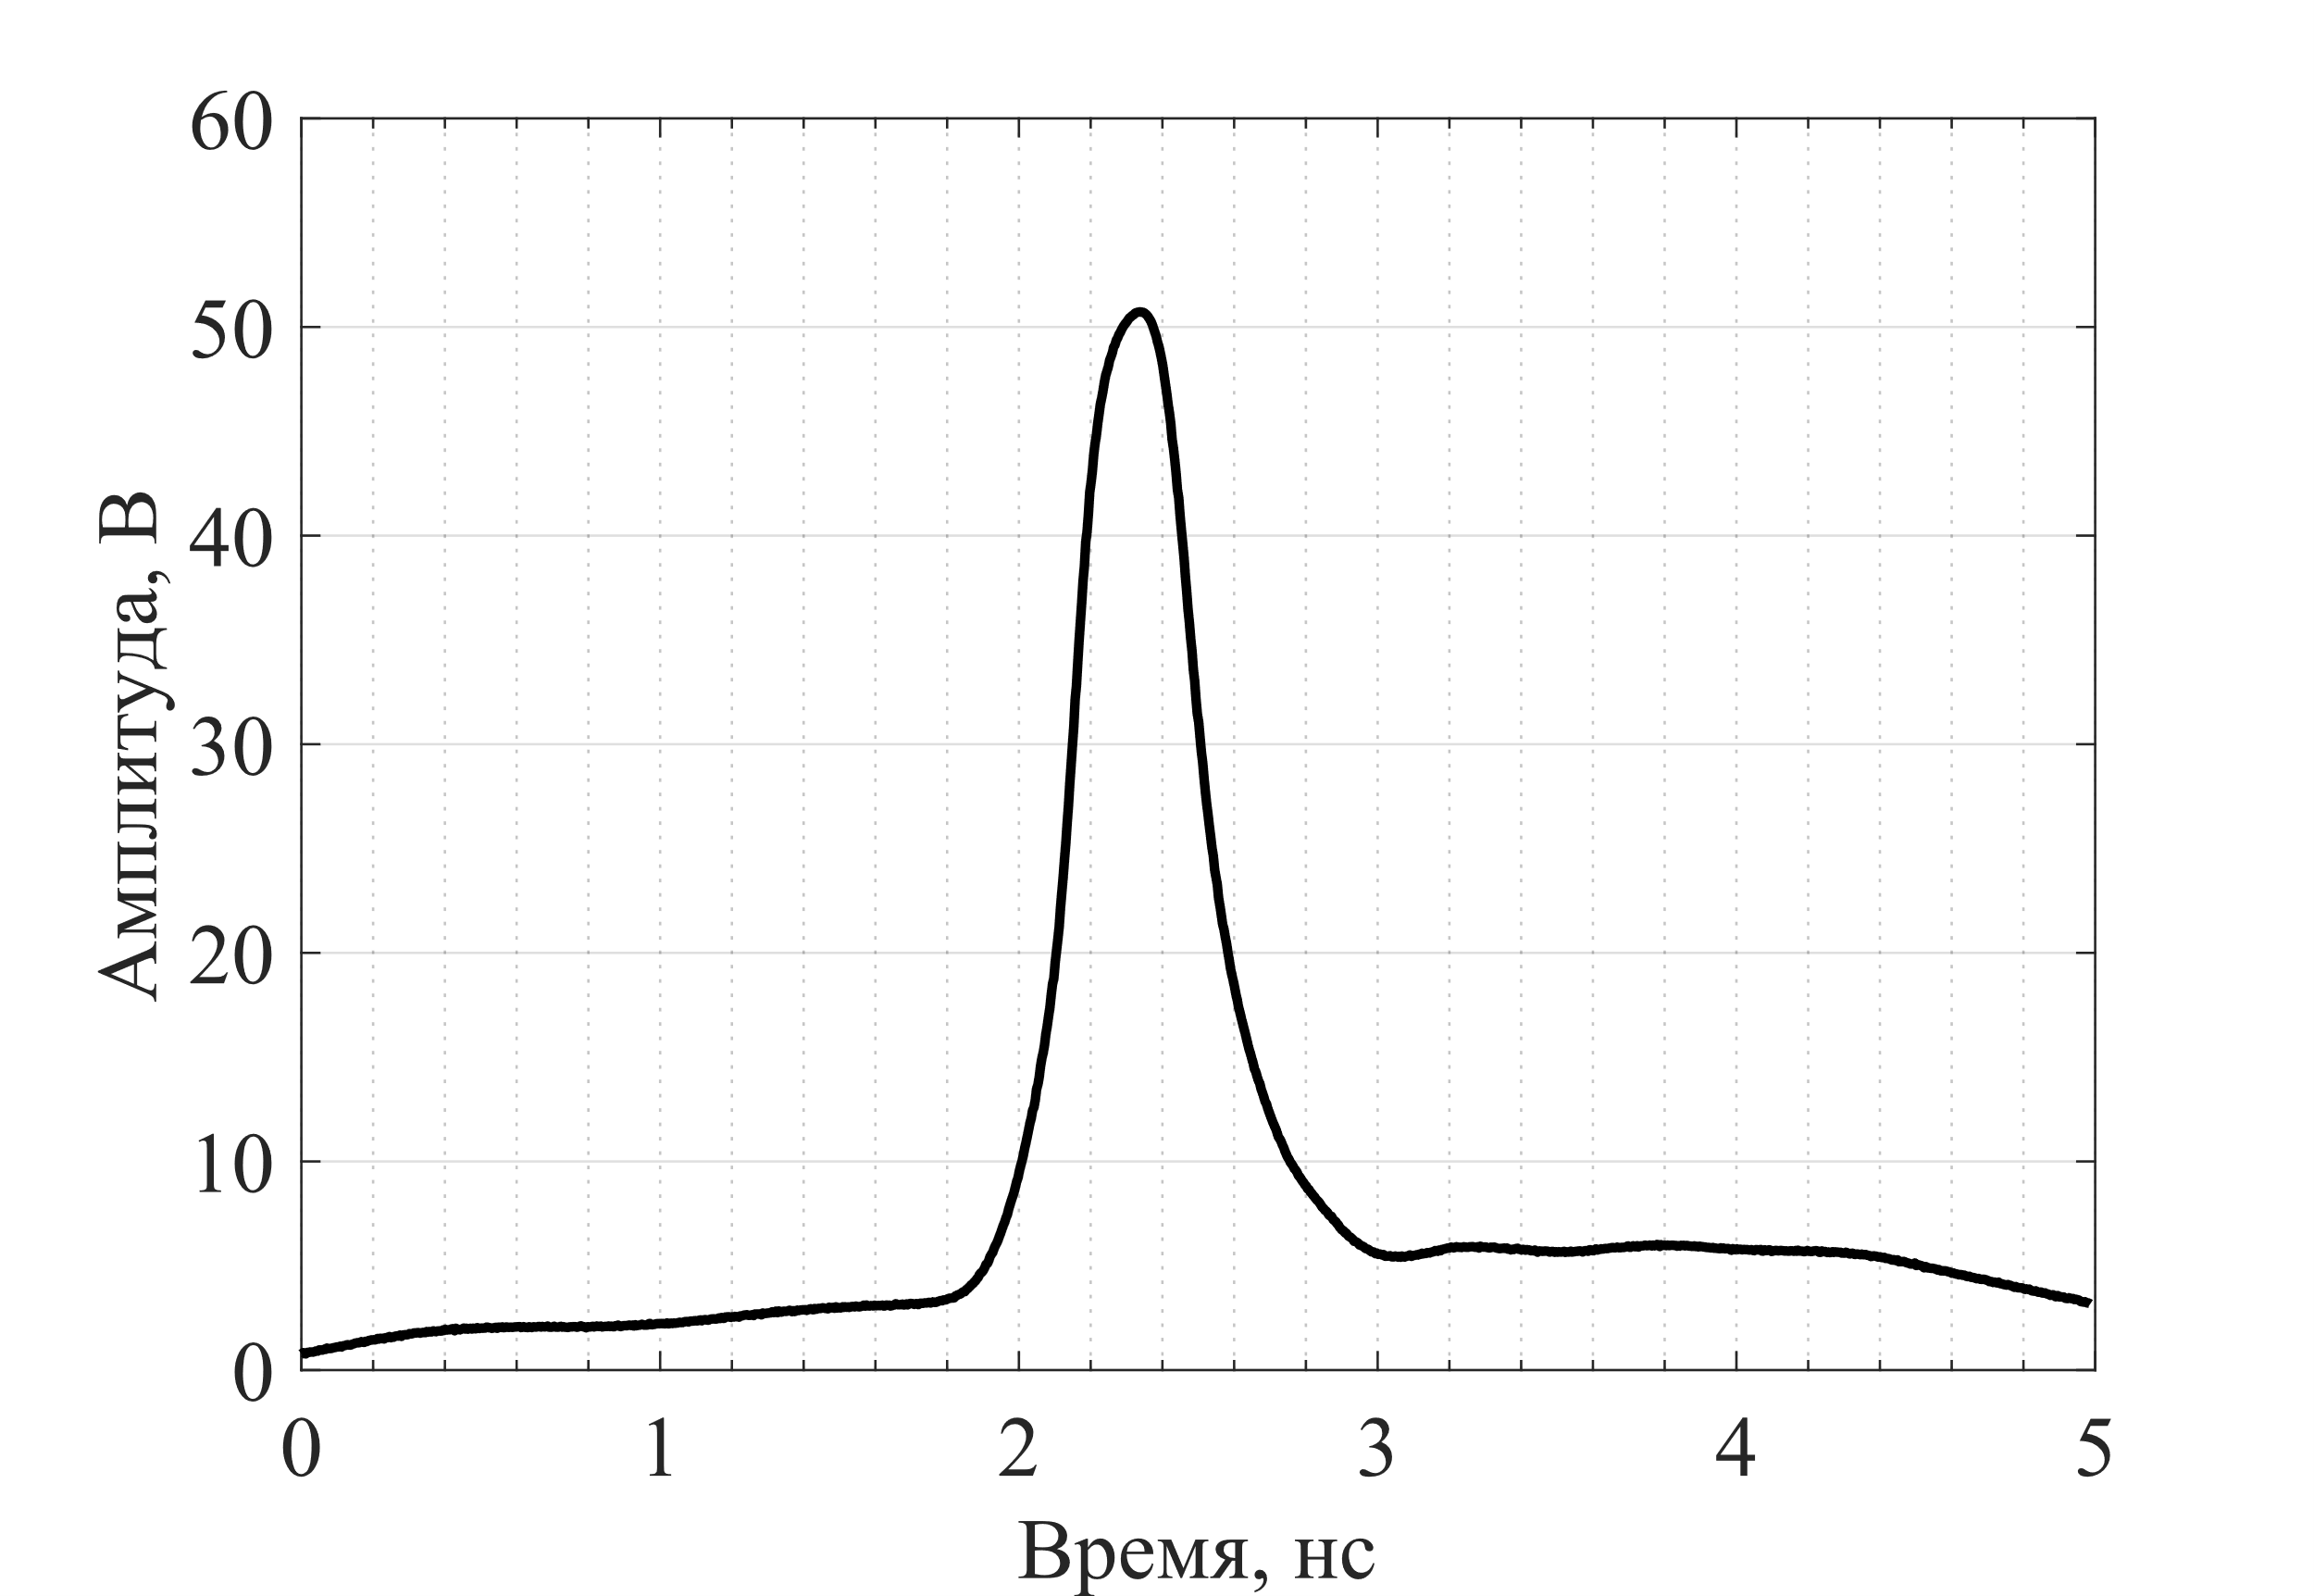

Рис. 14. Осциллограмма импульса с максимальной амплитудой.

Проанализируем полученные импульсы. Параметры импульса с минимальным уровнем «звона»:

* амплитуда: 38 В;
* длительность: 210 пс;
* уровень звона в процентах: 4.

Параметры импульса с максимальной амплитудой:

* амплитуда: 52 В;
* длительность: 320 пс;
* уровень звона в процентах:10.

Следует также отметить, что для получения импульса на Рис. 13, постоянное напряжение питания составляло 3 В и –2 В. Эти значения значительно меньше, чем использованные в предыдущих аналогах генераторов СКИ на основе ДНЗ [2]. Следовательно, КПД данного прототипа лучше, чем у ранее используемых устройств.

* 1. **Эксперимент с длительностями запускающих импульсов**

Для исследования зависимостей амплитуды и длительности СКИ на выходе генератора был проведен следующий эксперимент. Импульсы запуска, отвечающие за накачку и рассасывание заряда в структуре ДНЗ сначала были установлены так, чтобы сразу после окончания заднего фронта импульса накачки следовал импульс рассасывания. Затем увеличивалась длительность импульса, отвечающего за накачку и на равное этому увеличению время смещался импульс рассасывания. Блок-схема эксперимента приведена на рис.

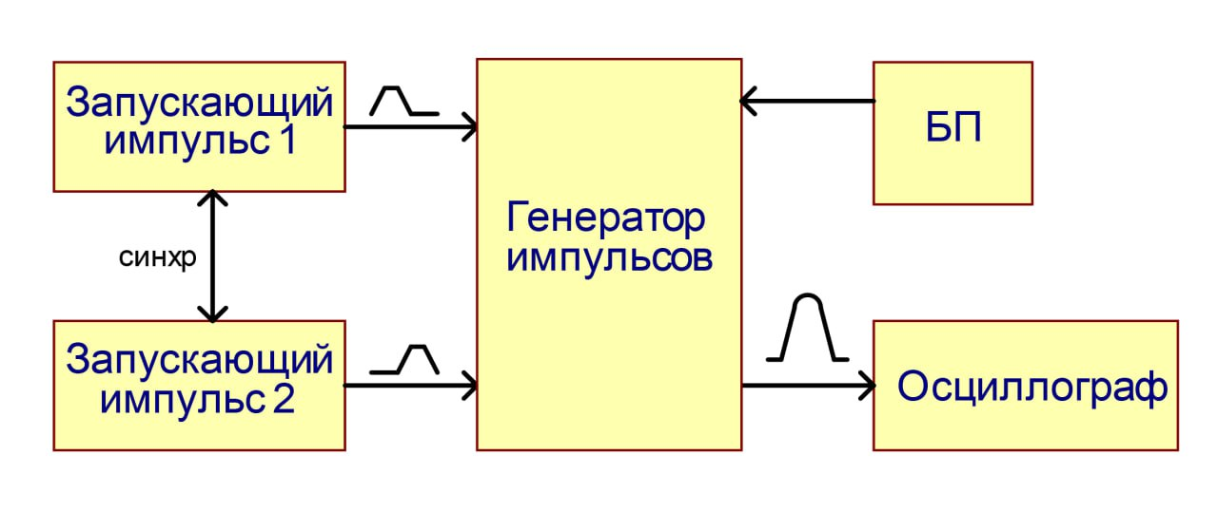

Рис. 8. Блок-схема экспериментальной установки   
для проведения эксперимента.

Запускающий импульс 1 в приведенной выше схеме отвечает за накопление заряда ДНЗ, запускающий импульс 2 за рассасывание заряда. Примерная конфигурация запускающих импульсов во временной области также приведена на схеме. На резистивной нагрузке в виде осциллографа наблюдался результирующий СКИ.

Параметры эксперимента:

* фронты запускающих импульсов: 3 нс;
* амплитуды запускающих импульсов: 6 В;
* напряжения питания: 5 В и – 3 В.

Для нивелирования длинны кабеля синхронизации была выставлена задержка основного импульса на управляющем генераторе на 17.25 нс. Результаты эксперимента представлены в Таблица 1.

Таблица 1. Экспериментальные данные

|  |  |  |  |  |  |  |  |
| --- | --- | --- | --- | --- | --- | --- | --- |
| Запускающий импульс, нс | | | | | | Рез. импульс | |
| З.1, нс | Длит.1, нс | Длит1 + Фронт1, нс | З.2, нс | Длит. 2. нс | З.2 + Фронтt2 | Ампл, В | Длит, пс |
| 17,25 | 6 | 12 | 12 | 6 | 12 | 34,4 | 185 |
| 17,25 | 6,5 | 12,5 | 12,5 | 6 | 12 | 35,6 | 194 |
| 17,25 | 7 | 13 | 13 | 6 | 12 | 36,6 | 196 |
| 17,25 | 7,5 | 13,5 | 13,5 | 6 | 12 | 37 | 200 |
| 17,25 | 8 | 14 | 14 | 6 | 12 | 37,8 | 206 |
| 17,25 | 8,5 | 14,5 | 14,5 | 6 | 12 | 38,3 | 211 |
| 17,25 | 9 | 15 | 15 | 6 | 12 | 38,7 | 213 |
| 17,25 | 9,5 | 15,5 | 15,5 | 6 | 12 | 39,1 | 215 |
| 17,25 | 10 | 16 | 16 | 6 | 12 | 39,3 | 220 |
| 17,25 | 10,5 | 16,5 | 16,5 | 6 | 12 | 39,6 | 223 |
| 17,25 | 11 | 17 | 17 | 6 | 12 | 39,9 | 224 |
| 17,25 | 11,5 | 17,5 | 17,5 | 6 | 12 | 40,2 | 227 |
| 17,25 | 12 | 18 | 18 | 6 | 12 | 40,3 | 228 |
| 17,25 | 12,5 | 18,5 | 18,5 | 6 | 12 | 40,4 | 227 |
| 17,25 | 13 | 19 | 19 | 6 | 12 | 40,6 | 232 |
| 17,25 | 13,5 | 19,5 | 19,5 | 6 | 12 | 40,7 | 237 |
| 17,25 | 14 | 20 | 20 | 6 | 12 | 40,8 | 234 |
| 17,25 | 14,5 | 20,5 | 20,5 | 6 | 12 | 40,9 | 236 |
| 17,25 | 15 | 21 | 21 | 6 | 12 | 40,9 | 233 |
| 17,25 | 15,5 | 21,5 | 21,5 | 6 | 12 | 40,9 | 236 |
| 17,25 | 16 | 22 | 22 | 6 | 12 | 40,9 | 236 |

Полученные зависимости амплитуд и длительностей результирующих импульсов представлены на графиках ниже.

Рис. 9. График зависимости амплитуды СКИ от длительности запускающего импульса

Рис. 10. График зависимости длительности СКИ от длительности запускающего импульса

Проанализируем полученные результаты. Сначала амплитуда выходного импульса увеличивается, а затем достигает максимального значения в 41 В. Это связано с «насыщением» структуры ДНЗ и стабилизацией переходных процессов.

Изменения длительности выходного импульса имеет несколько более сложный характер, но, в целом, подчиняется аналогичным зависимостям. Полученный разброс параметров может быть объяснен погрешностью определения длительности импульса осциллографа.